MACCHINA DI RANKINE

Il problema di realizzare un ciclo termodinamico che produca la massima quantità di lavoro a parità di calore entrante, ha come soluzione ottimale la macchina di Carnot. Si tratta però di una macchina ideale, perché opera su un ciclo reversibile.
Nella pratica, la soluzione che in maniera più brillante approssima quella ottimale è la macchina di Rankine, questa applicazione, dal punto di vista ingegnerìstico, è la più importante della termodinamica e consiste nello studio e nel perfezionamento d’apparati per la conversione continua, anche se non completa, di calore in lavoro.
In queste macchine, atte a trasformare calore in lavoro meccanico, si utilizza come fluido intermediario l’acqua che viene alternativamente vaporizzata e condensata: si parla in tal caso di macchine a vapore però l’ acqua usata da questo tipo di cicli deve essere filtratata e a Ph controllato perciò assai costosa.
Il ciclo termodinamico sul quale è basato il funzionamento delle macchine a vapore, è il Ciclo Rankine (un esempio di tali macchine sono quelle usate nelle centrali termoelettriche e nucleari).
Una macchina di Rankine è tipicamente composta di quattro elementi (Fig. 1): una pompa, una caldaia, una turbina e un condensatore tutti questi componenti sono dei sistemi aperti, insieme i quattro componenti costituiscono un sistema chiuso
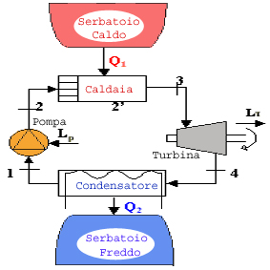
Fig. 1

1→2: il fluido, che è nella fase liquida, subisce una compressione isoentropica (s è costante); ciò viene realizzato mediante una pompa, sistema aperto che non scambia calore:
(lavoro speso per portare acqua in caldaia)

2→2’, 2’→3: In caldaia l’acqua viene dapprima riscaldata fino alla temperatura di vaporizzazione, quindi vaporizzata a temperatura costante fino allo stato di vapore saturo secco (titolo unitario).
La caldaia utilizzata è un sistema aperto che non scambia lavoro.

3→4: il fluido, che ora è nella fase di vapore saturo secco, passa attraverso a una turbina, sistema aperto che non scambia calore, e, espandendosi in modo isoentropico (si rimane sotto la curva limite superiore), compie lavoro.

4→1: il fluido, nello fase di vapore saturo a bassa pressione, viene portato completamente nella fase liquida, a pressione e temperatura costanti; per fare ciò, si utilizza una serpentina, all’ interno del condensatore nella quale scorre acqua fredda, e perciò che cede la quantità di calore a un serbatoio freddo.

Per studiare il funzionamento di questo tipo si può ricorrere a 3 tipi di diagramma :

: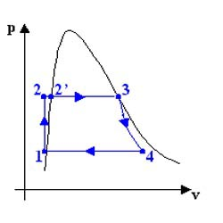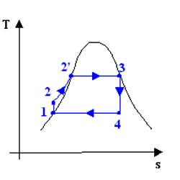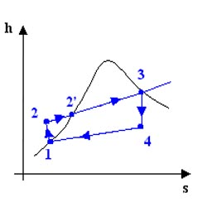
Fig. 2

I più usati sono naturalmente il diagramma pv ed il diagramma ts (il diagramma hs o diagramma di Mollier è di uso specialistico); però mentre sappiamo che il diagramma pv è utile perché le aree sottese rappresentano il lavoro svolto dal ciclo (fig .3 ) vediamo ch ts le aree sono date da:
$$\int{\text{Tds}}=\int{T\frac{\text{dQ}}{T}}=\int{\text{dQ}=Q}$$
cioè l’area rappresenta un calore e non più un lavoro, ed in particolare si ha che :
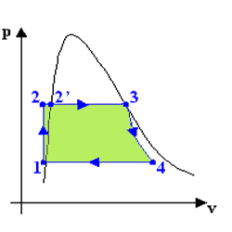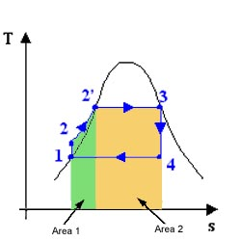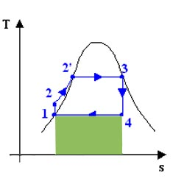
Fig. 3 Fig. 4 Fig. 5

dove in fig. 4 l’Area 2 rappresenta il calore latente di vaporizzazione mentre l’ Area 1 sommata all’ Area 1 danno il calore entrato nel ciclo (q₂₃).
In fig. 5 l’area evidenziata rappresenta il calore uscito dal ciclo (q₄₁) per cui il l’ area del ciclo (che è data da q₂₃ - q₄₁ = l) corrisponde al lavoro effettuato come differenza tra calore assorbito e calore rilasciato dal ciclo.

Da questo si evince come sia molto comodo il diagramma ts per vedere il coefficiente economico, infatti essendo :
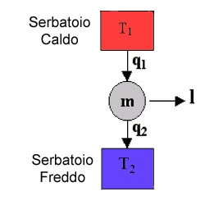
Fig. 6

dove q₁=q₂₃ mentre q₂=q₄₁ per cui l’ area del ciclo è uguale a l=q₂₃-q₄₁ da cui ricordando che
$ε=\frac{l}{q_{1}}$ si evince come sia molto comodo il diagramma ts che ci dà : $ε=\frac{l}{q_{\text{23}}}=\frac{q_{\text{23}}−q_{\text{41}}}{q_{\text{23}}}$

A questo punto vediamo cosa succede dal punto di vista energetico nei 4 elementi che compongono il ciclo (nelle equazioni di bilancio energetico trascureremo lc ed lp).

1 : (Pompa) $h_{2}−h_{1}=l_{p}=\int{\text{vdp}}=v(p_{2}−p_{1})=\frac{p_{2}−p_{1}}{ρ_{\text{liquido}}}$

2: (Caldaia) $h_{3}−h_{2}=q$ da cui $q_{\text{Cald}\text{.}}=c_{l}(T_{3}−T_{1})+r_{3}$

3: (Turbina) $h_{4}−h_{3}=−l_{t}⇒−h_{4}+h_{3}=l_{t}=h_{1}+c_{l}(T_{3}−T_{1})+r_{3}−[h_{1}+x_{4}r_{4}]$
(Qua insorge un problema perché x₄ non è dato e per questo deve essere stimato)

4: (Condensatore) $h_{4}−h_{3}=q_{\text{Cond}\text{.}}=−x_{4}r_{4}$

Per cui infine $ε=\frac{l_{t}}{l_{p}}=\frac{c_{l}(T_{3}−T_{1})+r_{3}−x_{4}r_{4}−\frac{p_{2}−p_{1}}{ρ_{\text{liquido}}}}{c_{l}(T_{3}−T_{1})+r_{3}}$

Confrontiamo il ciclo di Rankine e il ciclo di Carnot (che è il ciclo con il migliore coefficiente termodinamico ,inoltre perchè questo abbias enso i 2 cicli devono operare tra le stesse temperature estreme):
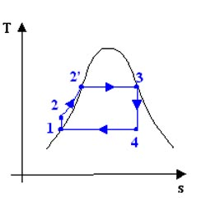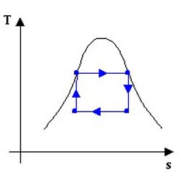
Fig. 7

il ciclo di Rankine presenta delle irreversibilità; ad esempio, il fatto che man mano che si prende calore dai fumi di combustione la loro temperatura diminuisca, è una causa di irreversibilità esterna; il fluido è comunque sempre in equilibrio termodinamico, per cui l’area del ciclo nel diagramma rappresenta la differenza tra il calore assorbito e il calore ceduto, cioè il lavoro prodotto, come per il ciclo di Carnot.
Guardando le figure, è lecito aspettarsi che il rendimento termodinamico $η_{T}=\frac{ε}{ε_{c}}$ (rapporto tra il coefficiente economico della macchina di Rankine e quello della macchina di Carnot) assuma un valore vicino all’unità.

Esempio Numerico
Determinare il coefficiente economico ε per un ciclo di Rankine con

T₁ = 40 °C P₁=7.38 kPa
T₂ = 250,3 °C P₂=4000 kPa

Dalle considerazioni precedenti si ha che :
$$h_{2}=h_{1}+Δh=h_{l}+\frac{p_{2}−p_{1}}{ρ_{\text{liquido}}}=\text{167,5}+\frac{(\text{4000}−\text{7,38})}{\text{1000}}=\text{171,5}\frac{\text{kJ}}{\text{kg}}$$

Dopodichè :
$$h_{3}=h_{1}+c_{l}(T_{3}−T_{1})+r_{3}=\text{167,5}+\text{4,187}(\text{250,3-40})+\text{1712,9}=\text{2800,3}\frac{\text{kJ}}{\text{kg}}$$
Mentre: $h_{4}=h_{l}+r_{4}x_{4}$ dove

$$x_{4}=\frac{c_{l}\text{ln}\frac{T_{3}}{T_{1}}+\frac{r_{3}}{T_{3}}}{\frac{r_{1}}{T_{1}}}=\text{0,714}$$
Per cui: $h_{4}=h_{l}+r_{4}x_{4}=\text{167,5}+\text{0,714}⋅\text{2406,9}=\text{1886}\frac{\text{kJ}}{\text{kg}}$

Cioè : $l_{t}=h_{3}−h_{4}=\text{2800},3−\text{1886}=\text{914}\frac{\text{kJ}}{\text{kg}}$

Da cui otteniamo :

$$ε=\frac{h_{3}−h_{4}{\text{-l}}_{p}}{h_{3}−h_{2}}=\frac{\text{914}−4}{\text{2800,3}−\text{171,5}}=\text{0,346}$$
Che non sembra particolarmente alto per cui confrontiamolo con il ciclo di Carnot:
$$ε_{c}=1−\frac{T_{1}}{T_{2}}=1−\frac{\text{313}}{\text{523}}=\text{0,402}$$

Quindi: $η_{T}=\frac{ε}{ε_{c}}=\frac{\text{0,346}}{\text{0,402}}=\text{0,86}$ che sembra abbastanza buono.

MACCHINA DI RANKINE CON SURRISCALDATORE

Abbiamo visto che il vapore saturo secco in uscita dalla caldaia viene fatto espandere utilizzando una turbina; ma poiché nello stato 4 il titolo è molto minore di 1, ci sono gocce di liquido che entrano in violento contatto con le parti meccaniche della turbina e le erodono.
In genere si adotta la seguente soluzione:
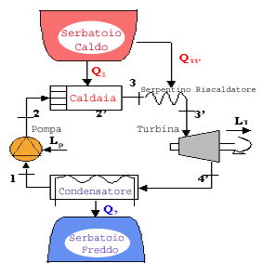

Fig. 8

Il serpentino riscaldatore fa sì che il fluido in uscita dalla caldaia passi dalla fase di vapore saturo secco in quella di vapore surriscaldato.
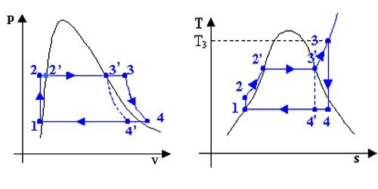
Fig. 9

E’ evidente che il valore del titolo nello stato 4’ è molto più vicino a 1.

Inoltre evidentemente ora abbiamo h₃ e x₄ che sono maggiori percil vediamo subito un :

Esempio Numerico
Determinare il cefficiente economico per un ciclo di Rankine con surriscaldatore, date:

T₁ = 40 °C
T₃’ = 250,3 °C
T₃ = 500 °C
Troviamo che :
$\begin{aligned}h_{3}=h_{1}+c_{l}(T_{3^{'}}−T_{1})+r_{3^{'}}+c_{l}(T_{3}−T_{3^{'}})= \\ =\text{167},5+4,\text{187}⋅(\text{250},3−\text{40})+\text{1712},9+2,\text{57}⋅(\text{500}−\text{250},3)=\text{3442},8\frac{\text{kJ}}{\text{kg}}\end{aligned}$
Essendo: $s_{3}=s_{4}⇒c_{\text{pmedio}}\text{ln}\frac{T_{3}}{T_{\text{3'}}}+s_{1}+c_{l}\text{ln}\frac{T_{\text{3'}}}{T_{1}}+\frac{r_{\text{3'}}}{r_{1}}=s_{1}+x_{4}\frac{r_{4}}{T_{1}}$

Da cui : $x_{4}=0\text{.}\text{845}$

Essendo :
$$h_{4}=h_{1}+r_{4}x_{4}=\text{167,5}+\text{2406,9}⋅\text{0,845}=\text{2201,33}\frac{\text{kJ}}{\text{kg}}$$
Troviamo:

$$ε=\frac{h_{3}−h_{4}−l_{p}}{h_{3}−h_{2}}=\frac{\text{3442,8}−\text{2201,33}−4}{\text{3442,8}−\text{171,5}}=\text{0,378}$$

NOTA:
Per confrontare la macchina di Rankine con surriscaldatore e la macchina di Carnot, è sbagliato calcolare η_{t} come rapporto tra i coefficienti economici con

$$ε_{c}=1−\frac{T_{1}}{T_{3^{'}}}=1−\frac{\text{313}}{\text{773}}=\text{0,595}$$

Si otterrebbe 0,635: cioè peggio rispetto al caso della macchina di Rankine senza surriscaldatore?

L’errore sta nel fatto che si sta trascurando completamente l’ effetto del II principio della termodinamica rispetto al quale la macchina di Rankine con Surriscaldatore è molto più efficace.

Bisogna guardare il diagramma che descrive l’andamento della temperatura del serbatoio caldo (fumi prodotti bruciando combustibile e aria) in funzione della quantità di calore da esso sottratta, e confrontare le due macchine in base alla quantità di calore che effettivamente riescono a sfruttare (exergia):

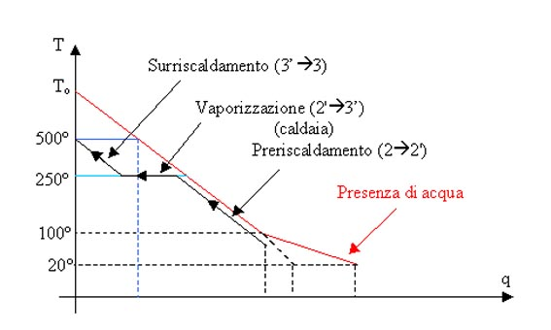
In rosso: diagramma T-q del serbatoio caldo, in nero: trasformazione 2→3 nel ciclo di Rankine con surriscaldamento, in blu e celeste: due esempi di passaggi analoghi nel ciclo di Carnot
Fig. 10

Concludendo, solo con un’infinita successione di cicli di Carnot si riesce ad estrarre tutto il calore dai fumi:

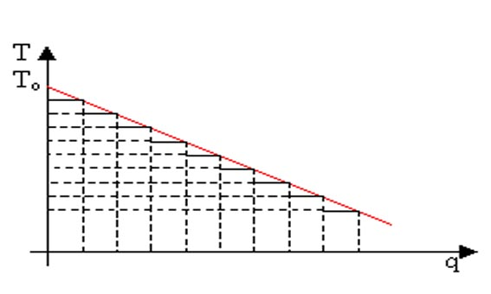
Estrazione totale del calore per mezzo di infiniti cicli di carnot

Fig. 11

La macchina di carnot sarebbe ottima se il serbatoio caldo fosse a temperatura costante.

Tabelle

T  (°C) | p  (BAR) | h_{l}  (kJ/kg) | r  (kJ/kg) | s_{l}  (kJ/kgK)
0,01 | 0,006112 | 0 | 2501,6 | 0
4 | 0,008129 | 16,8 | 2492,1 | 0,0611
8 | 0,010720 | 33,6 | 2482,6 | 0,1213
12 | 0,014014 | 50,4 | 2473,2 | 0,1805
16 | 0,018168 | 67,1 | 2463,8 | 0,2388
20 | 0,023366 | 83,9 | 2454,3 | 0,2963
24 | 0,029821 | 100,6 | 2444,9 | 0,3530
28 | 0,037782 | 117,3 | 2435,4 | 0,4088
32 | 0,047534 | 134,0 | 2425,9 | 0,4640
36 | 0,059400 | 150,7 | 2416,4 | 0,5184
40 | 0,073750 | 167,5 | 2406,9 | 0,5721
44 | 0,091001 | 184,2 | 2397,3 | 0,6252
48 | 0,11162 | 200,9 | 2387,7 | 0,6776
52 | 0,13613 | 217,6 | 2378,1 | 0,7293
56 | 0,16511 | 234,4 | 2368,4 | 0,7804
60 | 0,19920 | 251,1 | 2358,6 | 0,8310
64 | 0,23912 | 267,8 | 2348,8 | 0,8809
68 | 0,28563 | 284,6 | 2338,9 | 0,9303
72 | 0,33958 | 301,4 | 2329,0 | 0,9792
76 | 0,40191 | 318,1 | 2318,9 | 1,0275
80 | 0,47360 | 334,9 | 2308,8 | 1,0753
84 | 0,55573 | 351,7 | 2298,6 | 1,1225
88 | 0,64948 | 368,5 | 2288,4 | 1,1693
92 | 0,75608 | 385,4 | 2278,0 | 1,2156
96 | 0,87686 | 402,2 | 2267,5 | 1,2615
100 | 1,01325 | 419,1 | 2256,9 | 1,3069
104 | 1,1668 | 435,9 | 2246,3 | 1,3518
108 | 1,3390 | 452,9 | 2235,4 | 1,3964
112 | 1,5316 | 469,8 | 2224,5 | 1,4405
116 | 1,7465 | 486,7 | 2213,4 | 1,4842
120 | 1,9854 | 503,7 | 2202,2 | 1,5276
TAB.1 – Vapore Saturo

T  (°C) | h  (kJ/kg) | s  (kJ/kgK)
250 | 2800,3 | 6,0685
300 | 2962,0 | 6,3642
350 | 3095,1 | 6,5870
400 | 3215,7 | 6,7733
450 | 3331,2 | 6,9388
500 | 3445,0 | 7,0909
550 | 3558,6 | 7,2333
600 | 3672,8 | 7,3680
650 | 3787,9 | 7,4961
700 | 3906,6 | 7,5947
TAB.2 – Vapore surriscaldato
(p = 40 BAR, h_{l} = 1087,4 kJ/kg)

T  (°C) | c_{p}  (kJ/kgK)
300 | 3,136
350 | 2,891
400 | 2,742
450 | 2,648
500 | 2,579
550 | 2,533
600 | 2,500
650 | 2,475
700 | 2,458
TAB.3 – Calore specifico medio del vapore surriscaldato
(p = 40 BAR, h_{l} = 1087,4 kJ/kg)

